Dzień 4

Temat dnia: Biedroneczki są w kropeczki

Kolorowanie obrazka pszczoły (do wyboru).

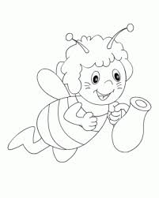

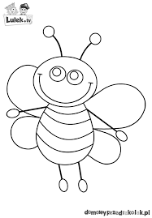

Zabawa poranna „Na łące”

Pokazanie dzieciom ilustracji biedronek z różną ilością kropek na skrzydłach.
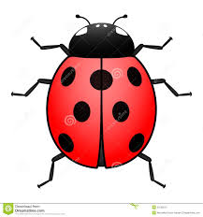
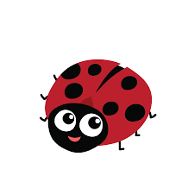
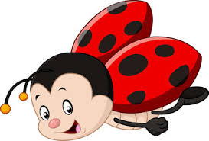

Zadanie pytań dzieciom dzieci:
- Czym różnią się biedronki przedstawione na ilustracji?
- Czy wszystkie biedronki posiadają identyczną liczbę kropek na skrzydłach? .

Zabawa matematyczna „Ile kropek ma biedronka?” – przeliczanie do trzech, dodawanie o jeden, utrwalanie wyglądu biedronki, rozróżnianie prawej i lewej strony, kształtowanie właściwej, odpowiedzialnej postawy wobec przyrody.
Liczymy kropki - zabawa dydaktyczna: dziecko otrzymuje szablon biedronki bez kropek i sześć czarnych kropek. Dzieci kładą odpowiednią liczbę kropek na skrzydełkach biedronek:
- Połóż jedną kropkę na skrzydełku, przelicz, ile jest kropek?
- Połóż po jednej kropce na skrzydełkach, przelicz, ile jest kropek?
- Połóż na prawym skrzydełku jedną kropkę, a na lewym dwie kropki, przelicz, ile jest kropek?
- Połóż na lewym skrzydełku jedną kropkę, a na prawym dwie kropki, przelicz, ile jest kropek? Można tworzyć różne wersje (trzy kropki na lewym, na prawym skrzydełku).
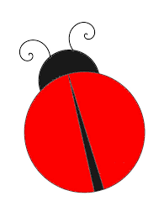

Zabawa ruchowa „Wyścigi biedronek” , na sygnał:
- jedna kropka na skrzydełku - obiegają swój dywanik jeden raz i siadają przed dywanikiem,
- dwie kropki na skrzydełkach – obiegają dwa razy wokół swojego dywanika i siadają,
- trzy kropki na skrzydełku – obiegają trzy razy wokół swojego dywanika i siadają.

Wyjście na podwórko w poszukiwaniu biedronek.

Zabawa ruchowa Owady na łące. Dzieci tańczą przy muzyce, na przerwę w muzyce siadają na kwiatki (przykucają).

„Biedronka”- kolorowanie konturu biedronki na czerwono, doklejanie kropek, aby było tyle samo na skrzydełkach.

